**μαχαιρ~ων μούσης ε[ιμί [εστίν μέγαν πολλο~ις ]υμ~ων ]ημ~ιν ο#υτος ε@ιεν λ~υσαι λελυκυ~ια βάλε γενο~υ γράφηθι τιμ~αν |ηττων ε@υ μάλα τινός {αττα |αττα πεφύτευκα {ωκηκα λύσαιμι λύσαιεν θαλασσ~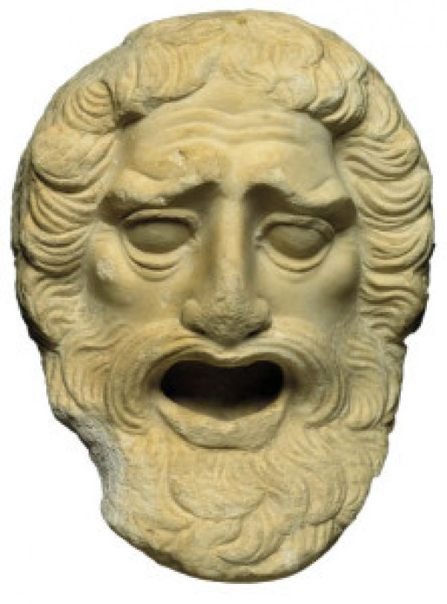ων ταμίου βουλευτο~υ μαχαιρ~ων μούσης ε[ιμί εσι μέγαν πολλο~ις ]υμ~~ων ]ημ~ιν ο#υτος ε@ιεν λ~υσαι λελυκυ~ια βάλε γενο~υ γράφηθι τιμ~αν |ηττων ε@υ μάλα τινός {αττα |αττα πεφύτευκα {ωκηκα λελυκυ~ια**

**ΜΕΤΑΦΡΑΣΤΙΚΕΣ ΑΣΚΗΣΕΙΣ**

**Β΄ ΛΥΚΕΙΟΥ**

**ΔΡΑΜΑΤΙΚΗ ΠΟΙΗΣΗ**

**γενο~υ λύθητι λαβέ [ιδέ [ελθέ**

***ΑΣΚΗΣΗ ΣΤΙΧΩΝ : 69 - 83***

|  |  |
| --- | --- |
| **ΚΕΙΜΕΝΟ** | **ΜΕΤΑΦΡΑΣΗ** |
| **ΑΝ**. Οὔτ᾽ ἂν κελεύσαιμ᾽ οὔτ᾽ ἄν, εἰ θέλοις ἔτι  πράσσειν, ἐμοῦ γ᾽ ἂν ἡδέως δρῴης μέτα. Ἀλλ᾽ ἴσθ᾽ ὁποία σοι δοκεῖ, κεῖνον δ᾽ ἐγὼ  θάψω· καλόν μοι τοῦτο ποιούσῃ θανεῖν.  Φίλη μετ᾽ αὐτοῦ κείσομαι, φίλου μέτα,  ὅσια πανουργήσασ᾽· ἐπεὶ πλείων χρόνος  ὃν δεῖ μ᾽ ἀρέσκειν τοῖς κάτω τῶν ἐνθάδε.  ἐκεῖ γὰρ αἰεὶ κείσομαι· σοὶ δ᾽ εἰ δοκεῖ,  τὰ τῶν θεῶν ἔντιμ᾽ ἀτιμάσασ᾽ ἔχε. **ΙΣ**. Ἐγὼ μὲν οὐκ ἄτιμα ποιοῦμαι, τὸ δὲ  βίᾳ πολιτῶν δρᾶν ἔφυν ἀμήχανος. **ΑΝ**. Σὺ μὲν τάδ᾽ ἂν προὔχοι᾽, ἐγὼ δὲ δὴ τάφον χώσουσ᾽ ἀδελφῷ φιλτάτῳ πορεύσομαι. **ΙΣ**. Οἴμοι ταλαίνης, ὡς ὑπερδέδοικά σου. **ΑΝ**.Μὴ ᾽μοῦ προτάρβει· τὸν σὸν ἐξόρθου πότμον. |  |